[曲线图太过相似引发热议！陕西师范大学副校长团队论文遭读者质疑！3项国自然基金资助](https://mp.weixin.qq.com/s?__biz=MzkxMDYyNzI5NQ==&mid=2247499760&idx=2&sn=321edd5da50af035fab6687ccf7dbfc9&chksm=c066a2d2971add09e9dd20e2f83021ad21038e8d23f3459321f7321772d5796e08ae827f25e5&scene=126&sessionid=1742664263)

五棵松[学者探讨](javascript:void(0);)2025-03-22 09:50:17北京

2025年，主要来自陕西师范大学材料科学与工程学院的 Huan Liu , Zhanhui Peng （通讯作者）, Xinyue Yan , Di Wu , Pengfei Liang , Lingling Wei , Xiaolian Chao （通讯作者，音译晁小练） , Zupei Yang （通讯作者，音译杨祖培，副校长）在 Ceramics International 期刊发表了一篇论文，题目为：Improved dielectric properties and grain boundary response in CdCu3Ti4O12 based ceramics with In3+/Ta5+ co-doped。

这项工作得到了中国国家自然科学基金（NSFC）（项目编号：52202143、52272119 和 51872177）的支持。作者还要感谢中国陕西省高校科协青年人才基金（20230415）、中央高校基本科研业务费（项目编号：GK202401009）、陕西师范大学优秀研究生培养项目（编号：LHRCCX23223）以及材料学院基础创新项目。

**2025年3月，Ramboldia elabens 在 Pubpeer 论坛发表评论**：

在这篇文章中，图 6（c）和（d）彼此太过相似，然而，图注表明它们来自两个不同的样本。此外，图 7（c）和（d）彼此也太过相似，并且图注也表明它们同样来自不同的样本。

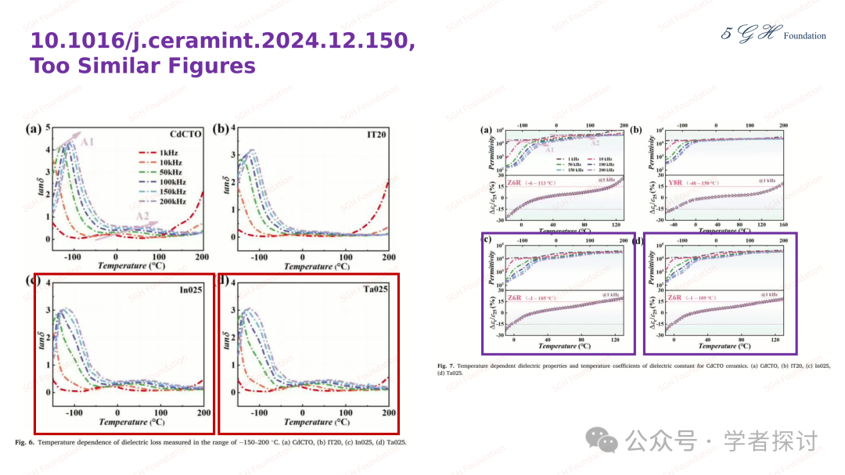

**消息来源：**

https://www.pubpeer.org/publications/B191D455AE00C94B49D7974A0C889E#1

**郑重声明：**

我们的全网查重系统收录了 Pubmed 和 Pubpeer 中的 7000 万 +已发表图库，让您的待查图片可以和已发表论文的图片进行对比，防止图片误用，为您的论文发表保驾护航！基于AI人工智能大数据算法，提供论文图片的核查服务，方便学术期刊、高校、研院所等科研管理部门及时发现并纠正结果图片不当使用。

**如果您有任何建议或需要图片查重帮助，请随时通过客服QQ号3639926437与我们联系。**

[#陕西师范大学](https://mp.weixin.qq.com/mp/appmsgalbum?__biz=MzkxMDYyNzI5NQ==&action=getalbum&album_id=3245892383574261765#wechat_redirect)